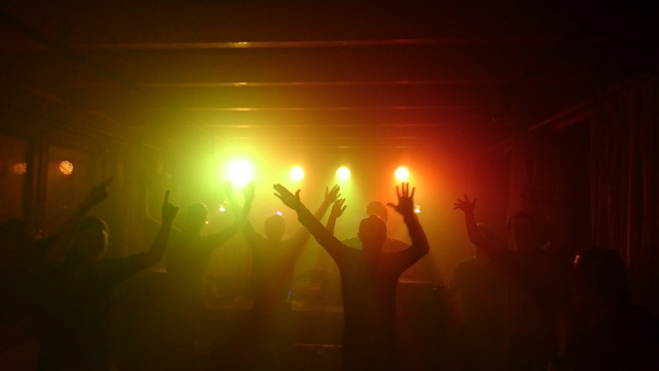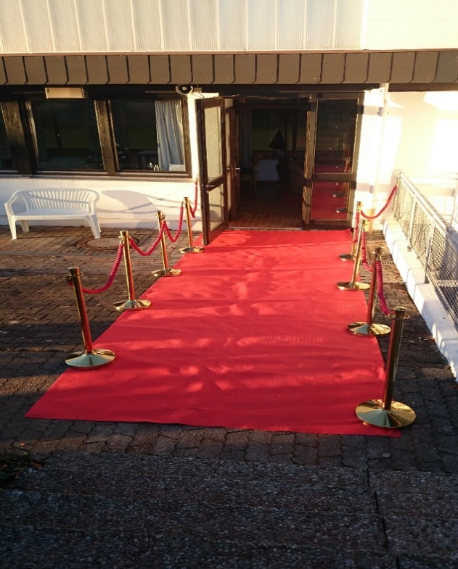

Saisonabschlussfeier

am Samstag, den 17.10.2015 um 18:00 Uhr

Lasst das vergangene Tennisjahr Revue passieren und kommt zu unserer diesjährigen Saisonabschlussfeier im Clubheim. Zoran verwöhnt uns mit köstlichen Gerichten und Cocktails. Zudem stoßen wir gemeinsam auf die erfolgreichen Teams der Tennis- Weltmeisterschaft an. Für die Unterhaltung sorgen zwei bekannte Meringer DJ’s im neu gestalteten Jugendraum. Um die Mengen kalkulieren zu können, freuen wir uns auf Eure Anmeldung auf der ausgehängten Teilnehmerliste.